Konzeptpapier für den Ernährungsrat

Region Tübingen und Rottenburg
Seit März 2020 arbeitet eine Initiative am Aufbau eines Ernährungsrates für die Region Tübingen und Rottenburg. Begleitet von dem parallel stattfindenden Seminar „Auf dem Weg zu einem regionalen Ernährungsrat“ der Hochschule Rottenburg und Universität Tübingen (Studium Oecologicum) fand nach Corona-bedingten Terminverschiebungen schließlich am 14. Oktober 2020 die öffentliche Kick-Off Veranstaltung zur Gründung eines Ernährungsrates statt. Der daraus entstandene Ernährungsrat in Gründung für die Region Tübingen und Rottenburg hat am XX.XX.2021 dieses Konzeptpapier beschlossen. Wir verstehen es als ein „lebendiges Papier“, das sich mit einem wachsenden Kreis an Aktiven weiterentwickeln und verändern wird.

Unsere Vision
Die Ernährungssouveränität und Resilienz unserer Region werden durch eine Landwirtschaft gestärkt, die umweltverträglich, regional und global sozial gerecht arbeitet. Eine direkte Beziehung zu unseren Landwirt*innen ist dabei die grundlegende Basis dafür, dass Landwirtschaft hautnah mit allen Sinnen erlebt werden kann. Lokale Strukturen und Rahmenbedingungen ermöglichen kurze Transportwege und transparente Wertschöpfungsketten.
Unser Ernährungssystem ist Teil eines Ökosystems. Dabei achtet unser Ernährungssystem auf alle Lebewesen, das schließt einen ethisch verantwortungsvollen Umgang mit Tieren ebenso ein wie eine faire Bezahlung der im Ernährungssystem tätigen Menschen.
Unser Ernährungssystem kann lokal mitgestaltet werden. Die Demokratisierung lokaler Ernährungspolitik repräsentiert dabei die Vielfalt der Menschen und ihrer Lebenswirklichkeiten.
Der Zugang zu gesunden Lebensmitteln ist für alle Menschen unabhängig ihrer finanziellen Möglichkeiten gegeben. Öffentliche Einrichtungen achten auf eine gesunde, regional und ökologisch erzeugte Ernährung.

Wofür stehen wir?
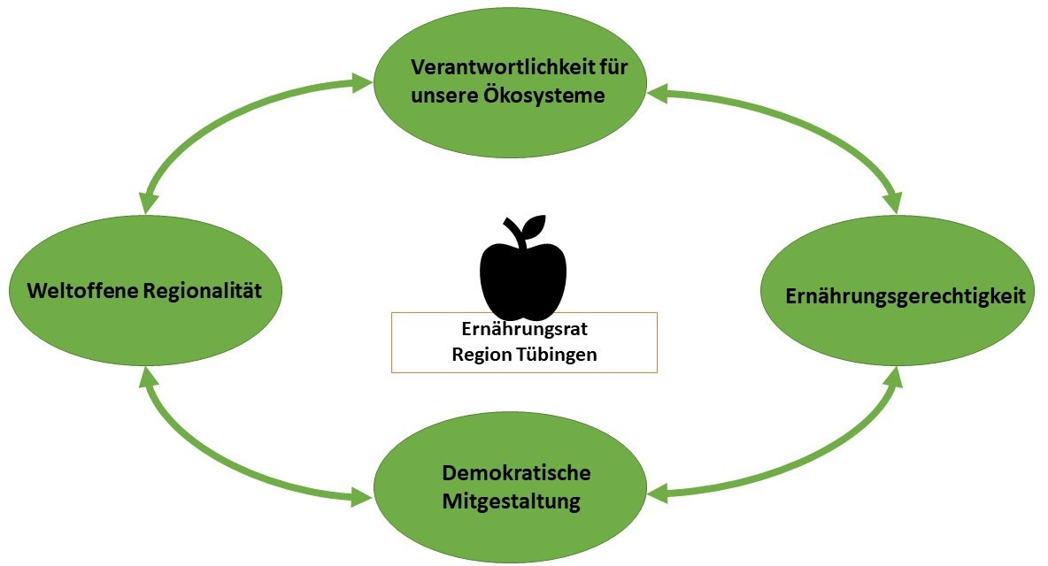

Verantwortlichkeit für unsere Ökosysteme
Die derzeitige Form des Landwirtschaftens und Agrarhandels sorgt in vielen Ländern für Krisenphänomene, wie Landgrabbing, die Abholzung von Regenwäldern und zunehmende soziale Ungleichheiten. Wir möchten der globalen Verantwortung gerecht werden und an der Gestaltung eines zukunftsfähigen Ernährungssystems mitwirken. Dabei gehen wir von einem ganzheitlichen Verständnis von Ökosystemen aus, in dem Mensch und Umwelt Teil eines Ganzen bilden. Eine gesunde, klimagerechte Ernährung erfordert dementsprechend eine naturnahe Form des Landwirtschaftens, den Schutz der lokalen Biodiversität, den Erhalt natürlicher Ressourcen und kurze Transportwege. Wir möchten daher eine kleinteilige Landwirtschaft in der Region unterstützen und direkte Vermarktungswege und kooperative Strukturen befördern.

Weltoffene Regionalität
Wir möchten regionale Netzwerke stärken – zwischen Stadt und Land, zwischen Produzent*innen, Lebensmittelhandwerk, Gastronomie, Konsument*innen, Politik und Zivilgesellschaft. Wir wollen verschiedene Akteure vor Ort zusammenbringen, die sich bereits jetzt für ein gerechteres Ernährungssystem auf lokaler Ebene einsetzen. Gleichzeitig möchten wir über den eigenen Tellerrand blicken und uns solidarisieren mit sozialen Bewegungen und Initiativen weltweit, die sich für agrarökologische Alternativen und faire Handelsbeziehungen einsetzen. Der Ernährungsrat als offene Plattform bietet Raum, in dem sich Menschen einbringen und das Ernährungssystem vor Ort mitgestalten können. Die Vielfalt in der Region zu stärken, bedeutet für uns auch Offenheit für die Diversität von Menschen verschiedener Alters-, sozialer und ethnischer Gruppen. Damit grenzen wir uns gleichzeitig von Rassismus und jeder Form gruppenspezifischer Diskriminierung ab.

Ernährungsgerechtigkeit
In vielen Städten weltweit kommt es zu sog. food deserts, in denen Menschen mit geringem Einkommen keinen Zugang zu frischen, gesunden Lebensmitteln haben. Ernährungsgerechtigkeit bedeutet, dass niemand aufgrund von Klasse, Herkunft, Geschlecht vom Zugang zu gesunder Ernährung ausgeschlossen wird. Damit verbunden ist auch die Forderung nach fairen Arbeitsbedingungen im landwirtschaftlichen Sektor. Wir sind solidarisch mit Kleinbäuer*innen weltweit, die sich gegen die Verdrängung von ihren Äckern wehren. Wir möchten eine Ernährungspolitik mitgestalten, die sich am Gemeinwohl, an globaler Gerechtigkeit und am Menschenrecht auf Nahrung orientiert. Gesundes Essen ist für uns nicht eine Frage des Einkommens, sondern soll für alle Menschen gleichermaßen zugänglich sein. Dies betrifft das Essen in öffentlichen Einrichtungen (wie Schulen, Kindergärten, Heimen, Krankenhäusern und Kantinen), wie auch die Versorgung in den Stadtvierteln.

Demokratische Mitgestaltung
Wir möchten die Ernährungswende vor Ort, in Tübingen, Rottenburg und Umland mitgestalten. Mit dem Ernährungsrat wollen wir die demokratische Mitbestimmung über Ernährungspolitik auf kommunaler Ebene stärken und an Entscheidungen zu Ernährungsfragen in der Region Tübingen und Rottenburg teilhaben. Wir möchten Transparenz einfordern über die Herkunft von Lebensmitteln – sei es in der Schulmensa oder in anderen öffentlichen Kantinen. Eine demokratische Mitgestaltung des Ernährungssystems erfordert Prozessorientierung, Offenheit für die Partizipation unterschiedlicher Gruppen und das Zusammenwirken von Akteuren, die sich für eine zukunftsfähige Gestaltung des Ernährungssystems lokal und global engagieren.

Handlungsfelder und konkrete Ziele
Ausgehend von unseren Visionen haben wir konkrete Zielsetzungen und Handlungsfelder für die Region Tübingen und Rottenburg erarbeitet. Diese könnten den Ausgangspunkt für mögliche Arbeitsgruppen bilden. Dazu braucht es eine starke Vernetzung unterschiedlicher Akteure, die bereits ernährungspolitisch aktiv sind, um auf die Gestaltung regionaler Ernährungssysteme politischen Einfluss zu nehmen.

Erarbeitung einer Ernährungsstrategie für die Region
Wir brauchen eine Ernährungsstrategie für die Region Tübingen und Rottenburg. Bis 2022 soll ein erstes Positionspapier ausgearbeitet werden, in welchem die Ernährungsstrategie für die Region dargestellt und konkrete Zielvereinbarungen formuliert sind. Diese Ernährungsstrategie soll zum Leitbild für Entscheidungen im Gemeinderat werden. Langfristig wird angestrebt, in der Region Tübingen und Rottenburg ein resilientes und klimagerechtes Ernährungssystem zu schaffen, das Ernährungssouveränität und Ernährungsgerechtigkeit umsetzt. Außerdem soll das Thema Ernährung stärker im Klimaschutzprogramm der Stadt Tübingen berücksichtigt werden.

Öffentliche Versorgung
Das Essen in Schulen, Kitas und anderen öffentlichen Einrichtungen soll regional, ökologisch und – wo Regionalität nicht möglich ist – aus fairem Handel bezogen werden. Angestrebt wird ein ökoregionales Essen in allen öffentlichen Einrichtungen ab 2026. Bis dahin streben wir Informationsarbeit z.B. durch ökoregionale Wochen oder rein vegane/vegetarische Tage in den (frisch versorgten) Einrichtungen an.

Bildungsarbeit
Angelehnt an das Konzept einer Bildung für eine nachhaltige Entwicklung sollen regelmäßig Workshops zu gesunder, regionaler Ernährung und zum Thema Lebensmittelverschwendung in den Stadtteiltreffs angeboten werden. Damit soll das öffentliche Bewusstsein für die Herkunft von Lebensmitteln gestärkt werden. Für Sommer 2021 ist zum ersten Mal der „Tag der Ernährung“ geplant, bei dem es verschiedene Workshops und Informationsangebote zum Thema regionaler Ernährung geben wird. Mittelfristig wollen wir die Kooperation zwischen außerschulischen Lernorten, wie Bauernhöfen, Gemeinschaftsgärten etc., und Schulen ausbauen. Wir wollen eigene Bildungsprogramme für verschiedene Zielgruppen entwickeln.

Regionale Wertschöpfungsketten
Der Anteil regional erzeugter und verarbeiteter Produkte in Läden und Gastronomie soll bis 2026 erhöht werden. Mehr Regionalläden sollen gefördert werden. Des Weiteren sieht der Ernährungsrat seine Aufgabe darin, die bereits bestehenden Netzwerke im regionalen Anbau und Vermarktung zu unterstützen. Ein weiterer wesentlicher Faktor zum Erhalt einer diversen Landschaft ist der Erhalt noch bestehender sowie der Ausbau von Infrastruktur zur lokalen Verarbeitung wie Molkereien, Mühlen, etc.

Essbare Stadt
Es sollen Rahmenbedingungen geschaffen werden, die die konkrete Umsetzung von Gemeinschaftsgärten ermöglichen. Auch in Schulen und Kindergärten sollen mehr Gemüsegärten entstehen und gefördert werden, die zum Bestandteil der Bildungsarbeit des Ernährungsrates werden können. Darüber hinaus ist ein erhöhtes Angebot an essbaren Wildpflanzen auf öffentlichen Flächen wünschenswert.

Biodiversität und Landwirtschaft
Der Anteil von kleinstrukturierter sowie ökologisch arbeitender Landwirtschaft in der Region soll erhöht und damit Biodiversität gefördert werden. Unter Biodiversität verstehen wir explizit die genetische Vielfalt und die Artenvielfalt - von wildlebenden wie von Kulturarten - sowie die Vielfalt der Ökosysteme und den Erhalt von samenfestem Saatgut.
In diesem Sinn arbeitenden Gruppen und Strukturen sollen unterstützt und weiter ausgebaut werden. Dies beinhaltet auch Initiativen wie die Bewerbung als Bio-Musterregion und andere Pilotprojekte. Außerdem möchten wir den Austausch von Naturschutz und Landwirtschaft fördern, um Konzepte zu erproben, Biodiversität und Landwirtschaft Hand in Hand realisieren.
Grundsätzlich soll regionale Landwirtschaft bei der Flächennutzungsplanung eine höhere Priorität bekommen.

Wie wollen wir das erreichen?
Diese Grafik bildet ein vorläufiges Organisationsmodell ab
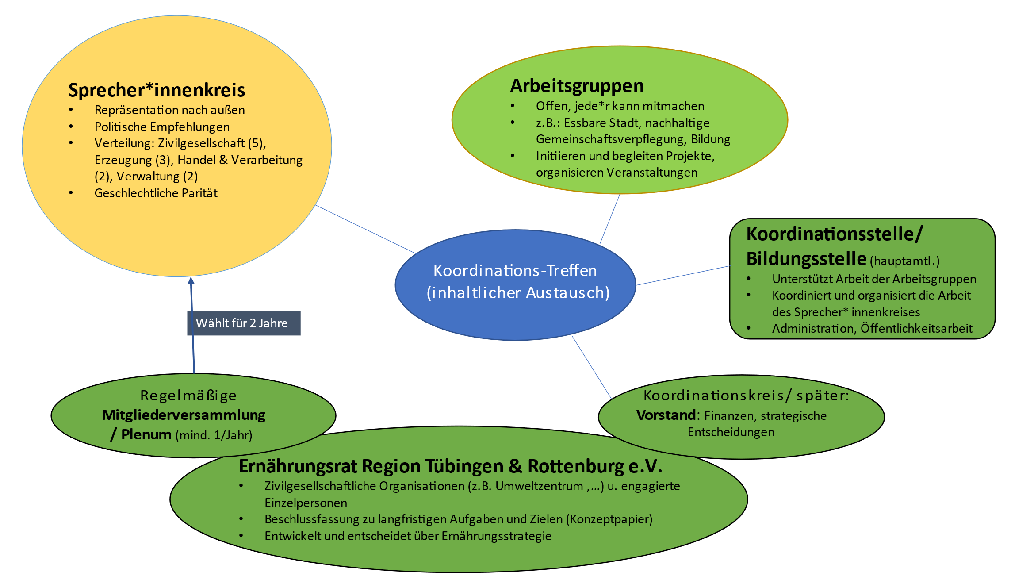

Der Verein ist der Humus, auf dem der Ernährungsrat aufbaut. Über regelmäßige Plena (Mitgliederversammlungen) wird eine breite Beteiligung und Mitbestimmung ermöglicht. Die AGs sind offen für die Beteiligung von Interessierten, dort findet die inhaltliche Arbeit statt. Die AGs initiieren und setzen Projekte um und organisieren bspw. Veranstaltungen. Auf der Mitgliederversammlung wird alle zwei Jahre der Sprecher*innenkreis gewählt. Der Sprecher*innenkreis setzt sich aus 12 Vertreter*innen aus Zivilgesellschaft, Erzeugung, Handel und Verarbeitung sowie aus Politik und Verwaltung zusammen. Ein*e Vertreter*in der AGs kann ebenfalls für den Sprecher*innenkreis gewählt werden. Der Sprecher*innenkreis vertritt die Arbeit des Ernährungsrates nach außen und macht politische Empfehlungen. Der Vereinsvorstand verantwortet die Finanzen des Ernährungsrates und trifft strategische Entscheidungen. Bis zur Einrichtung einer festen Koordinationsstelle findet dort die interne Koordination, Verwaltung und Öffentlichkeitsarbeit statt. Im Idealfall wird auch eine Bildungsstelle eingerichtet, um Workshop-Formate und Bildungsmaterialien zu konzipieren. Ein enger inhaltlicher Austausch (z.B. über regelmäßige Koordinationstreffen) erscheint uns wichtig, um die Arbeit zwischen Sprecher*innenkreis, Vorstand, den AGs und Koordinationsstelle abzustimmen.

Welche Aspekte sind uns in der Zusammenarbeit wichtig?
In der nachfolgenden Grafik sind wesentliche Punkte festgehalten, die uns in der Zusammenarbeit wichtig sind:

Wertschätzung
offenes, ehrliches Miteinander
Zuhören können
Macht-/
Diskriminierungssensibilität
Zusammen-
arbeit
Kritikfähigkeit
Raum für Feedback/Reflexion
Verbindlichkeit
gerechte Aufgabenverteilung
Transparenz

Alle, die sich in den Ernährungsrat einbringen, bekennen sich zu den in diesem Dokument zum Ausdruck gebrachten Werten und Zielen und handeln dementsprechend uneigennützig. Sie verzichten darauf, im Rahmen des Ernährungsrates kommerzielle Eigeninteressen oder parteipolitische Ziele zu verfolgen.

Tübingen, Februar 2021
Redaktion: Ernährungsrat Region Tübingen und Rottenburg in Gründung
